第十章 烧结 习题答案

1．名词解释：烧结、烧结温度、泰曼温度、液相烧结、固相烧结、初次再结晶、晶粒长大和二次再结晶
（1）烧结：粉末成型体在低于熔点的高温作用下，产生颗粒间的粘附，通过物质传递迁移，使成型坯体变成具有一定几何形状和性能，即有一定强度的致密体的过程。
（2）烧结温度：达到烧结时相应的温度。
（3）泰曼温度：一种反应物开始呈现显著扩散作用的温度。
（4）液相烧结：有液相参与下的二元系或多元系的粉末烧结。
（5）固相烧结：固态粉末在适当的温度、压力、气氛和时间条件下，通过物质和气孔之间的传质，变为坚硬、致密烧结体的过程。
（6）初次再结晶：指从塑性变形的、具有应变的基质中生长出新生的无应变晶粒的成核和长大过程。
（7）晶粒长大：在烧结中、后期，细小晶粒逐渐长大，而一些晶粒的长大过程也是另一部分晶粒的缩小或消失过程，其结果是平均晶粒尺寸增加。
（8）二次再结晶：再结晶结束后坯体中少数大晶粒尺寸的异常增加现象。

2. 烧结推动力是什么？它可凭哪些方式推动物质的迁移，各适用于何种烧结机理?
推动力有：
（1）粉状物料的表面能与多晶烧结体的晶界能的差值；
（2）颗粒堆积后，有很多细小气孔弯曲表面由于表面张力而产生压力差；
（3）空位浓度差。
传质方式：
（1）扩散（表面扩散、界面扩散、体积扩散）；
（2）蒸发与凝聚；
（3）溶解与沉淀；
（4）流动传质。
一般烧结过程中各不同阶段有不同的传质机理，即烧结过程中往往有几种传质机理在起作用。

10.5 某氧化物粉末的表面能是1×10⁻⁴ J/cm²，烧结后晶界能是5.5×10⁻⁵ J/cm²，若用粒径为1μm的粉料（假定为方体）压成1cm³的压块进行烧结，试计算烧结时的推动力。
粉料立方体1μm=10⁻⁴cm
1cm³压块中的颗粒数：
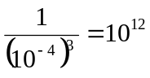 个颗粒
最初表面能：
（每个立方体6个面，每一个面的面积是1μm² = (10⁻⁴)²cm²，表面能是1×10⁻⁴ J/cm²，1cm³的压块共有10¹²个颗粒）
最后晶界能：
（两个颗粒烧结在一起，两个表面结合成一个晶界，所以有一半的表面消失）
推动力D：
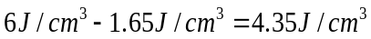

10.9在1500℃，MgO正常的晶粒长大期间，观察到晶体在1h内从直径从1μm长大到10μm，在此条件下，要得到直径20μm的晶粒，需烧结多长时间？如已知晶界扩散活化能为250.8KJ/mol，试计算在1600℃下4h后晶粒的大小，为抑制晶粒长大，加入少量杂质，在1600℃下保温4h，晶粒大小又是多少?
在正常的晶粒长大期间，晶粒直径与时间关系为：
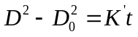……….……….(1)
D₀为时晶粒的平均尺寸，在1500℃时，MgO正常生长时，由式（1）得到
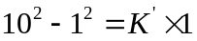 那么99
则在1500℃正常生长条件下，要得到直径20μm的晶粒，则
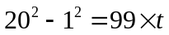 那么 t = 4.03 h
烧结数率常数和温度关系服从阿累尼乌斯方程：
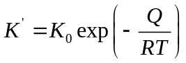 …….. (2)
式（2）中K₀为常数，Q为晶界扩散活化能，在1500℃正常生长条件下
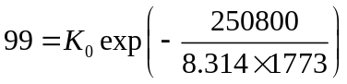
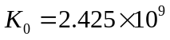
在1600℃时，
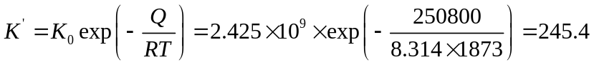
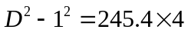
那么1600℃下4 h后：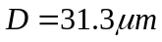
在加入少量杂质时，晶粒直径与时间关系为：
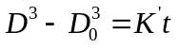……….……….(3)
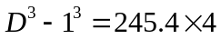
在1600℃时有少量杂质的情况下，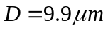

10.10假定NiCr₂O₄的表面能为600erg/cm²，由半径0.5μm的NiO和Cr₂O₃粉末合成尖晶石。在1200℃和1400℃时Ni^{2＋}和Cr^{3＋}离子的扩散系数分别为：Ni^{2＋}在NiO中D₁₄₇₃＝1×10^{－11} cm²/s；D₁₆₇₃＝3×10^{－10}cm²/s；Cr^{3＋}在Cr₂O₃中D₁₄₇₃＝7×10^{－11}cm²/s，D₁₆₇₃＝10^{－9}cm²/s；求在1200℃和1400℃烧结时，开始1h的线收缩率是多少？（假定扩散粒子的半径为0.059nm）
线收缩率：
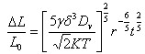
式中，玻尔兹曼常数 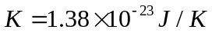（参照课本第100页，式3.3及式3.7）
而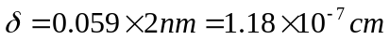（参照课本507页），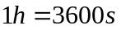
因此，1200℃时NiO的线收缩率为：
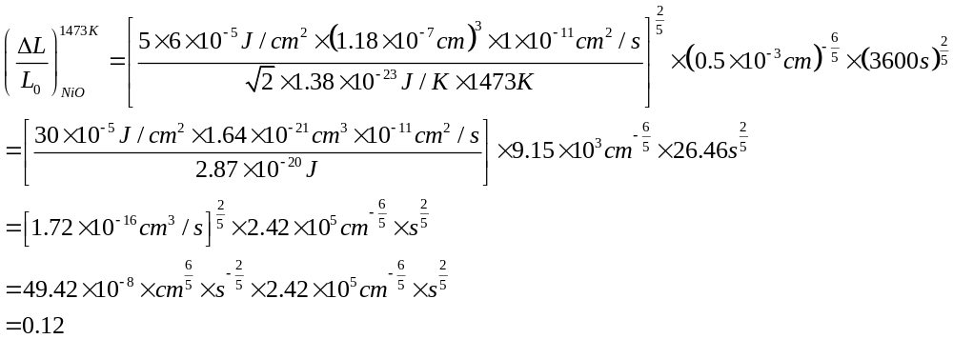
同理可得
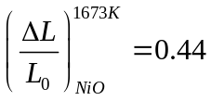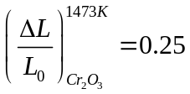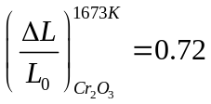

10.12 在1500℃Al₂O₃正常晶粒生长期间，观察到晶体在1h内从0.5μm直径长大到10μm。如已知晶界扩散活化能为335kJ/mol，试预测在1700℃下保温时间为4h后，晶粒尺寸是多少？你估计加入0.5％MgO杂质对Al₂O₃晶粒生长速度会有什么影响？在与上面相同条件下烧结，会有什么结果，为什么？
由
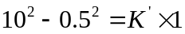 那么 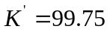
再由
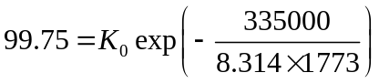 那么 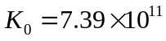
1700℃时，
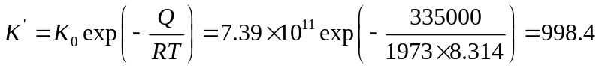
再由 得到 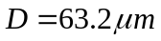
加入0.5％MgO时，会抑制Al₂O₃晶粒生长。
由 = 998.4×4 = 3993.6
D³ = 3993.6 + 0.5³
D = 15.87μm
在与上面相同的条件下，晶粒尺寸明显偏小，原因是由于晶界移动时遇到的杂质（MgO）时会限制了晶粒的继续生长。

10.14 试分析二次再结晶过程对材料性能有何种效应?
二次再结晶发生后，首先，由于个别晶粒异常长大，气孔进入晶粒内部，成为孤立闭气孔，不易排除，使烧结速率降低甚至停止，胚体不再致密；其次，大晶粒的晶界上有应力存在，使其内部易出现隐裂纹，继续烧结时肧体易膨胀而开裂，使烧结体的机械，电学性能下降。

